Отчёт по лабораторной работе №13

Средства, применяемые при разработке программного обеспечения в ОС типа UNIX/Linux

Митичкина Екатерина Павловна

Содержание

# Цель работы

Приобрести простейшие навыки разработки, анализа, тестирования и отладки приложений в ОС типа UNIX/Linux на примере создания на языке программирования С калькулятора с простейшими функциями.

# Задача

1. В домашнем каталоге создайте подкаталог ~/work/os/lab_prog.
2. Создайте в нём файлы: calculate.h, calculate.c, main.c. Это будет примитивнейший калькулятор, способный складывать, вычитать, умножать и делить, возводить число в степень, брать квадратный корень, вычислять sin, cos, tan. При запуске он будет запрашивать первое число, операцию, второе число. После этого программа выведет результат и остановится.Реализация функций калькулятора в файле calculate.h:

////////////////////////////////////  
// calculate.c  
  
#include <stdio.h>   
#include <math.h>   
#include <string.h>   
#include "calculate.h"  
  
float  
Calculate(float Numeral, char Operation[4])  
{  
 float SecondNumeral;  
 if(strncmp(Operation, "+", 1) == 0)  
 {  
 printf("Второе слагаемое: ");   
 scanf("%f",&SecondNumeral);  
 return(Numeral + SecondNumeral);  
 }  
 else if(strncmp(Operation, "-", 1) == 0)  
 {  
 printf("Вычитаемое: ");   
 scanf("%f",&SecondNumeral);   
 return(Numeral - SecondNumeral);  
 }  
 else if(strncmp(Operation, "*", 1) == 0)  
 {  
 printf("Множитель: ");   
 scanf("%f",&SecondNumeral);   
 return(Numeral * SecondNumeral);  
 }  
 else if(strncmp(Operation, "/", 1) == 0)  
 {  
 printf("Делитель: ");  
 scanf("%f",&SecondNumeral);  
 if(SecondNumeral == 0)  
 {  
 printf("Ошибка: деление на ноль! ");  
 return(HUGE_VAL);  
 }   
 else  
 return(Numeral / SecondNumeral);  
 }  
 else if(strncmp(Operation, "pow", 3) == 0)  
 {  
 printf("Степень: ");  
 scanf("%f",&SecondNumeral);  
 return(pow(Numeral, SecondNumeral));  
 }  
 else if(strncmp(Operation, "sqrt", 4) == 0)  
 return(sqrt(Numeral));   
 else if(strncmp(Operation, "sin", 3) == 0)  
 return(sin(Numeral));  
 else if(strncmp(Operation, "cos", 3) == 0)  
 return(cos(Numeral));  
 else if(strncmp(Operation, "tan", 3) == 0)  
 return(tan(Numeral));  
 else  
 {  
 printf("Неправильно введено действие ");  
 return(HUGE_VAL);  
 }  
}

Интерфейсный файл calculate.h, описывающий формат вызова функции калькулятора:

///////////////////////////////////////  
// calculate.h  
  
#ifndef CALCULATE_H_ #define CALCULATE_H_  
  
float Calculate(float Numeral, char Operation[4]);  
  
#endif /*CALCULATE_H_*/

Основной файл main.c, реализующий интерфейс пользователя к калькулятору:

////////////////////////////////////////  
// main.c  
  
#include <stdio.h>   
#include "calculate.h"  
  
int  
main (void)  
{  
 float Numeral;   
 char Operation[4];   
 float Result;   
 printf("Число: ");  
 scanf("%f",&Numeral);  
 printf("Операция (+,-,*,/,pow,sqrt,sin,cos,tan): ");   
 scanf("%s",&Operation);  
 Result = Calculate(Numeral, Operation);   
 printf("%6.2f\n",Result);  
 return 0;  
}

1. Выполните компиляцию программы посредством gcc:

gcc -c calculate.c gcc -c main.c  
gcc calculate.o main.o -o calcul -lm

1. При необходимости исправьте синтаксические ошибки.
2. Создайте Makefile со следующим содержанием:

#  
# Makefile #  
  
CC = gcc CFLAGS =  
LIBS = -lm  
  
calcul: calculate.o main.o  
gcc calculate.o main.o -o calcul $(LIBS)  
  
calculate.o: calculate.c calculate.h gcc -c calculate.c $(CFLAGS)  
  
main.o: main.c calculate.h  
gcc -c main.c $(CFLAGS)  
  
clean:  
-rm calcul *.o *~  
  
# End Makefile

Поясните в отчёте его содержание. 6. С помощью gdb выполните отладку программы calcul (перед использованием gdb исправьте Makefile): - Запустите отладчик GDB, загрузив в него программу для отладки:

gdb ./calcul

* Для запуска программы внутри отладчика введите команду run:

run

* Для постраничного (по 9 строк) просмотра исходного код используйте команду list:

list

* Для просмотра строк с 12 по 15 основного файла используйте list с параметрами:

list 12,15

* Для просмотра определённых строк не основного файла используйте list с параметрами:

list calculate.c:20,29

* Установите точку останова в файле calculate.c на строке номер 21:

list calculate.c:20,27   
break 21

* Выведите информацию об имеющихся в проекте точка останова:

info breakpoints

* Запустите программу внутри отладчика и убедитесь, что программа остановится в момент прохождения точки останова:

run 5  
-  
backtrace

* Отладчик выдаст следующую информацию:

#0 Calculate (Numeral=5, Operation=0x7fffffffd280 "-")  
at calculate.c:21  
#1 0x0000000000400b2b in main () at main.c:17

а команда backtrace покажет весь стек вызываемых функций от начала программы до текущего места. - Посмотрите, чему равно на этом этапе значение переменной Numeral, введя:

print Numeral

На экран должно быть выведено число 5. - Сравните с результатом вывода на экран после использования команды:

display Numeral

* Уберите точки останова:

info breakpoints   
delete 1

1. С помощью утилиты splint попробуйте проанализировать коды файлов calculate.c и main.c.

# Теоретическое введение:

Процесс разработки программного обеспечения обычно разделяется на следующие этапы: - планирование, включающее сбор и анализ требований к функционалу и другим характеристикам разрабатываемого приложения; - проектирование, включающее в себя разработку базовых алгоритмов и спецификаций, определение языка программирования; - непосредственная разработка приложения: - кодирование — по сути создание исходного текста программы (возможно в нескольких вариантах); - анализ разработанного кода; - сборка, компиляция и разработка исполняемого модуля; - тестирование и отладка, сохранение произведённых изменений; - документирование.

Для создания исходного текста программы разработчик может воспользоваться любым удобным для него редактором текста: vi, vim, mceditor, emacs, geany и др.  
После завершения написания исходного кода программы (возможно состоящей из нескольких файлов), необходимо её скомпилировать и получить исполняемый модуль.

# Выполнение лабораторной работы

1. Я создала файла подкаталог ~/work/os/lab_prog.

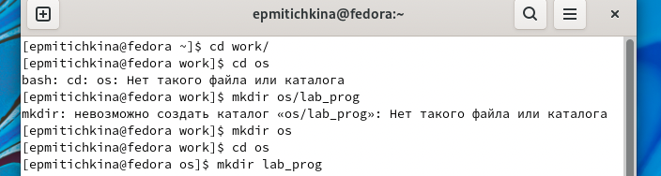

Рис 1. Создание lab_prog

1. Создала в нём файлы: calculate.h, calculate.c, main.c. И реализовала код.

Рис 2. Создание файлов

Рис 2. Создание файлов

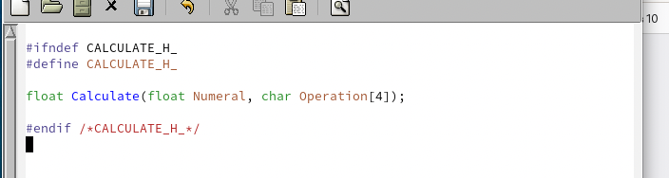

Рис 3. calculate.h

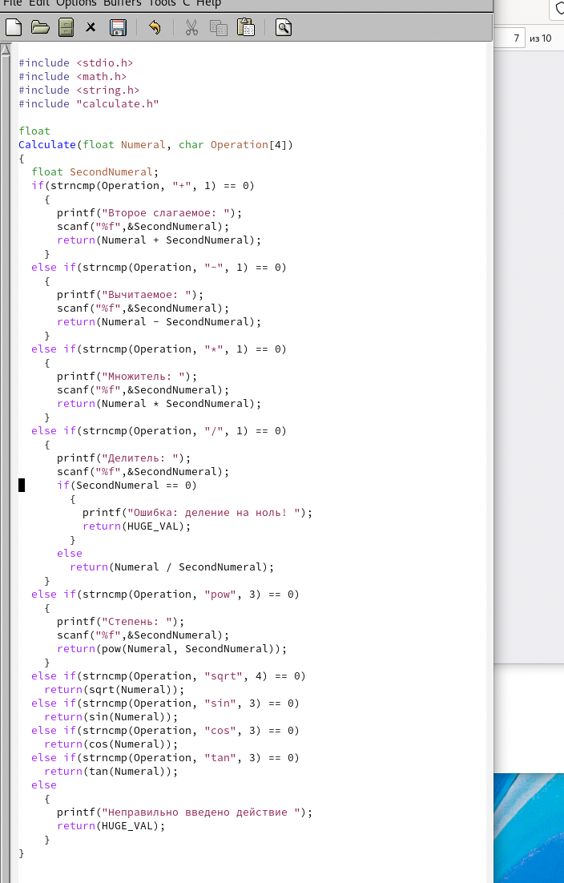

Рис 4. calculate.с

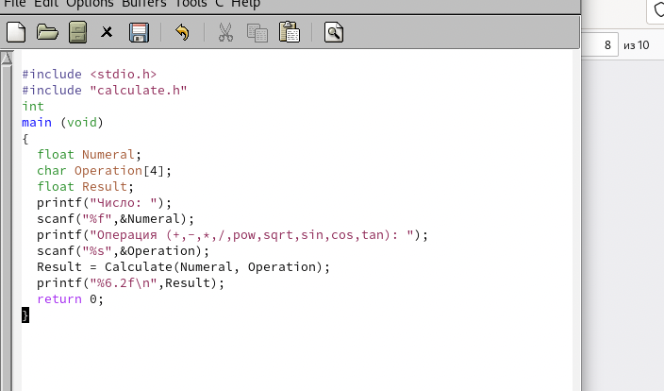

Рис 5. calculate.с

1. Выполнила компиляцию программы

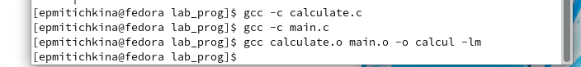

Рис 6. Компиляция программы

1. Создала Makefile

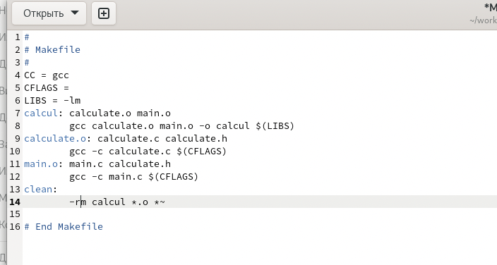

Рис 7. Makefile

1. С помощью gdb выполнила отладку программы calcul

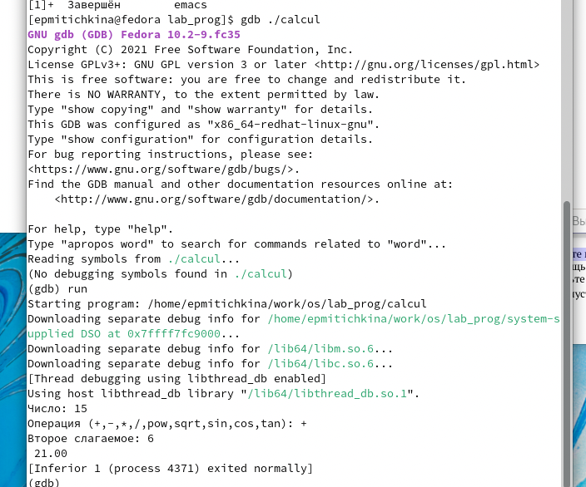

Рис 8. Отладка

1. Проанализировала коды файла calculate.c и main.c.

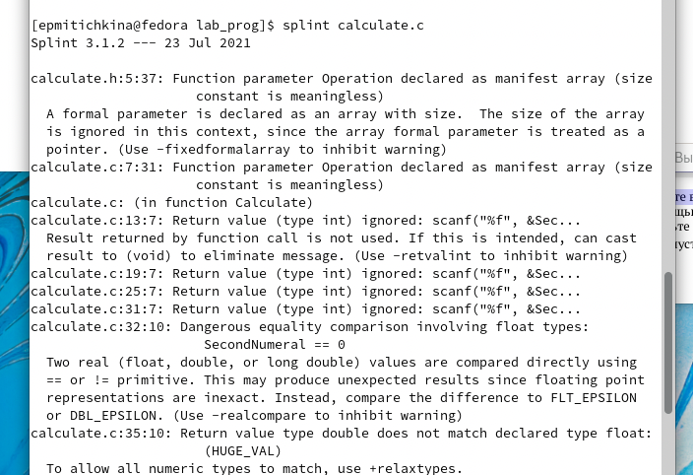

Рис 9. calculate.c

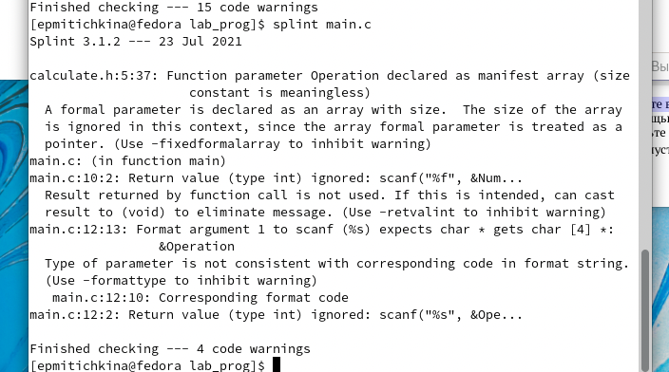

Рис 10. main.c

# Выводы

В результате работы приобрела простейшие навыки разработки, анализа, тестирования и отладки приложений в ОС типа UNIX/Linux на примере создания на языке программирования С калькулятора с простейшими функциями.

# Ответы на контрольные вопросы

1. Как получить информацию о возможностях программ gcc, make, gdb и др.?

Спросить в интернете или использовать утилиту man, также можно использовать опцию -h у gcc для получения дополнительной информации.

1. Назовите и дайте краткую характеристику основным этапам разработки приложений в UNIX.

Процесс разработки программного обеспечения обычно разделяется на следующие этапы: - планирование, включающее сбор и анализ требований к функционалу и другим характеристикам разрабатываемого приложения; - проектирование, включающее в себя разработку базовых алгоритмов и спецификаций, определение языка программирования; - непосредственная разработка приложения: - кодирование — по сути создание исходного текста программы (возможно в нескольких вариантах); - анализ разработанного кода; - сборка, компиляция и разработка исполняемого модуля; - тестирование и отладка, сохранение произведённых изменений; - документирование. - Для создания исходного текста программы разработчик может воспользоваться любым удобным для него редактором текста: vi, vim, mceditor, emacs, geany и др.  
После завершения написания исходного кода программы (возможно состоящей из нескольких файлов), необходимо её скомпилировать и получить исполняемый модуль.

1. Что такое суффикс в контексте языка программирования?Приведите примеры использования.

Суффикс - это составная часть имени файла, например его расширение.

1. Каково основное назначение компилятора языка С в UNIX?

Преобразование исходного кода программ в объектные файлы.

1. Для чего предназначена утилита make?

Утилита make позволяет автоматизировать процесс преобразования файлов программы из одной формы в другую, отслеживает взаимосвязи между файлами.

1. Приведите пример структуры Makefile. Дайте характеристику основным элементам этого файла.

В самом простом случае Makefile имеет следующий синтаксис:

<цель_1> <цель_2> ... :   
<зависимость_1> <зависимость_2> ...  
<команда 1>  
...  
<команда n>

Сначала задаётся список целей, разделённых пробелами, за которым идёт двоеточие и список зависимостей. Затем в следующих строках указываются команды. Строки с командами обязательно должны начинаться с табуляции.  
В качестве цели в Makefile может выступать имя файла или название какого-то действия. Зависимость задаёт исходные параметры (условия) для достижения указанной цели. Зависимость также может быть названием какого-то действия. Команды — собственно действия, которые необходимо выполнить для достижения цели. Рассмотрим пример Makefile для написанной выше простейшей программы, выводящей на экран приветствие

’Hello World!’:  
hello: main.c  
gcc -o hello main.c

Здесь в первой строке hello — цель, main.c — название файла, который мы хотим скомпилировать; во второй строке, начиная с табуляции, задана команда компиляции gcc с опциями. Для запуска программы необходимо в командной строке набрать команду make:

make

Общий синтаксис Makefile имеет вид:

target1 [target2...]:[:] [dependment1...]  
 [(tab)commands] [#commentary]  
 [(tab)commands] [#commentary]

Здесь знак # определяет начало комментария (содержимое от знака # и до конца строки не будет обрабатываться. Одинарное двоеточие указывает на то, что последовательность команд должна содержаться в одной строке. Для переноса можно в длинной строке команд можно использовать обратный слэш (). Двойное двоеточие указывает на то, что последовательность команд может содержаться в нескольких последовательных строках

1. Назовите основное свойство, присущее всем программам отладки. Что необходимо сделать, чтобы его можно было использовать?

Возможность останавливать выполнение программы на определенных строчках кода. Для этого нужно установить так называемые брейкпоинты.

1. Назовите и дайте основную характеристику основным командам отладчика gdb.

Установка брейкопинтов, пошаговое выполнение отлаживаемой программы, вывод исходного кода постранично или построчно, возможность узнать значение переменных.

1. Опишите по шагам схему отладки программы, которую Вы использовали при выполнении лабораторной работы.
   1. Установка брейкпоинтов
   2. Пошаговое исполнение программы и вывод значения переменных
2. Прокомментируйте реакцию компилятора на синтаксические ошибки в программе при его первом запуске.

Процесс компиляции аварийно завершается, указывая на ошибки.

1. Назовите основные средства, повышающие понимание исходного кода программы.

Комментарии, единый стиль кода, линтеры.

1. Каковы основные задачи, решаемые программой splint?

Увидеть ошибки и предупреждения, указывающие на различные проблемы в коде программы.